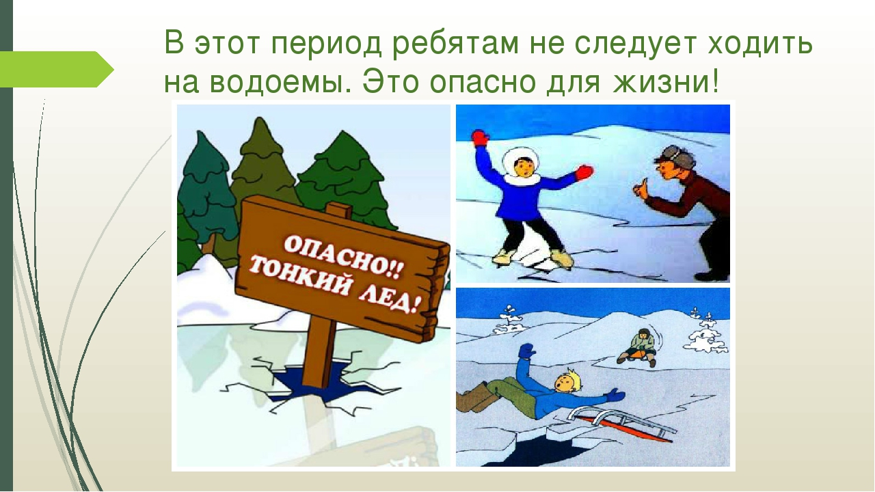
Памятка для родителей о безопасности на водных объектах весной

Важно помнить, что весенний лёд опасен — под воздействием солнечных лучей лёд быстро подтаивает, а усиливающееся течение воды в реках подтачивает его снизу. С каждым днём лёд становится всё более пористым, рыхлым и слабым, и передвижение по такому льду связано с опасностью.

Правила
- Не допускать детей к реке без надзора взрослых, особенно во время ледохода. Предупредить детей об опасности нахождения на льду при вскрытии реки или озера.
- Разъяснять правила поведения в период паводка, запрещать детям шалить у воды, пресекать лихачество.
- Не разрешать детям кататься на самодельных плотах, досках, бревнах или плавающих льдинах — оторванная льдина, холодная вода, быстрое течение грозят гибелью.
- Провести беседу с детьми «О правилах поведения на льду и на воде»

Запреты
В период весеннего паводка и ледохода запрещается:
- выходить в весенний период на водоёмы;
- переправляться через реку в период ледохода;
- подходить близко к реке в местах затора льда;
- стоять на обрывистом берегу, подвергающемуся разливу и обвалу;
- собираться на мостиках, плотинах и запрудах;
- приближаться к ледяным заторам;
- отталкивать льдины от берегов;
- измерять глубину реки или любого водоёма;
- ходить по льдинам и кататься на них.

Особенно недопустимы игры на льду в период вскрытия рек — прыгать с льдины на льдину, удаляться от берега опасно.

Меры контроля
- Усилить контроль за местами игр детей весной.
- Проводить инструктаж по безопасности вблизи водных объектов, например, использовать темы сочинений, диктантов, конкурсы, викторины.
- Не оставлять детей одних вблизи водоёмов.
- Если ребёнок оказался свидетелем несчастного случая на реке или озере, не теряться, не убегать домой, а громко звать на помощь — взрослые услышат и смогут выручить из беды.
Важно: обязанность каждого родителя — сделать всё возможное, чтобы предостеречь детей от происшествий на воде, которые нередко кончаются трагически.

